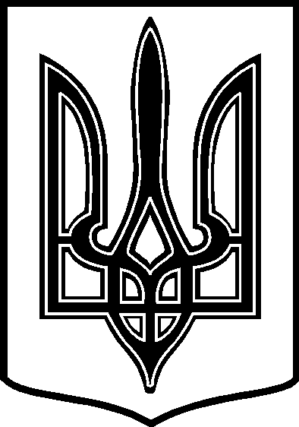
УКРАЇНА
ТАРТАЦЬКА СІЛЬСЬКА РАДА
ЧЕЧЕЛЬНИЦЬКОГО РАЙОНУ ВІННИЦЬКОЇ ОБЛАСТІ

РІШЕННЯ № 201

24.10.2017 року 15 сесія 7 скликання
с. Тартак
Про надання дозволу на розробку
технічних документацій із землеустрою
щодо встановлення( відновлення ) меж
земельних ділянок в натурі ( на
місцевості ) для оформлення права
користування ( на умовах оренди ).

Розглянувши заяви гр. Шмериги Ю. В., Сливняк Н. О. про надання земельних ділянок в користування ( на умовах оренди ), свідоцтво про право на спадщину за законом серії НМА №629799 від 07.07.2017 року, рішення Чечельницького районного суду Вінницької області від 16.10.2013 року
( справа № 151/1052/13-ц р.), витяги з Державного реєстру речових прав на нерухоме майно про реєстрацію права власності № 91408142 від 07.07.2017 року, № 12715779 від 13.11.2013 року, керуючись п. 34 ч. 1 ст. 26 Закону України «Про місцеве самоврядування в Україні»,

сільська рада ВИРІШИЛА:

1. Згідно ст. ст. 12, 93, 124 Земельного кодексу України надати дозвіл на розробку технічних документацій із землеустрою щодо встановлення
( відновлення ) меж земельних ділянок в натурі ( на місцевості ) для оформлення права користування ( на умовах оренди ) громадянам:

- Шмеризі Юрію Володимировичу орієнтовною площею 0,25 га, в тому числі для будівництва і обслуговування жилого будинку, господарських будівель і споруд 0,25 га за адресою: вул. Набережна, буд. № 64;

- Сливняк Ніні Олексіївні - орієнтовною площею 0,10га , в т. ч. для
будівництва і обслуговування жилого будинку, господарських будівель
і споруд площею 0,10 га за адресою: вул. Шевченка, б. № 1.

- Громадянам Шмеризі Ю. В., Сливняк Н. О. в місячний термін замовити технічні документації із землеустрою щодо встановлення ( відновлення ) меж земельних ділянок в натурі ( на місцевості ) для оформлення права користування ( на умовах оренди ) у організації, яка має відповідні дозволи ( ліцензії ) на виконання цих робіт.

3. Контроль за виконанням даного рішення покласти на постійну комісію з
питань охорони довкілля, раціонального використання земель та
земельних відносин / Голова комісії – П. В. Поліщук /.

Сільський голова: В. В. Демченко

